Транспортні засоби, які обліковуються на балансі КП «Союзрембуд» та
пропонуються до безоплатної передачі на баланс іншим комунальним підприємствам, установам, закладам
(інформація актуальна протягом 30 днів з дати оприлюднення – з 11.04.2024)

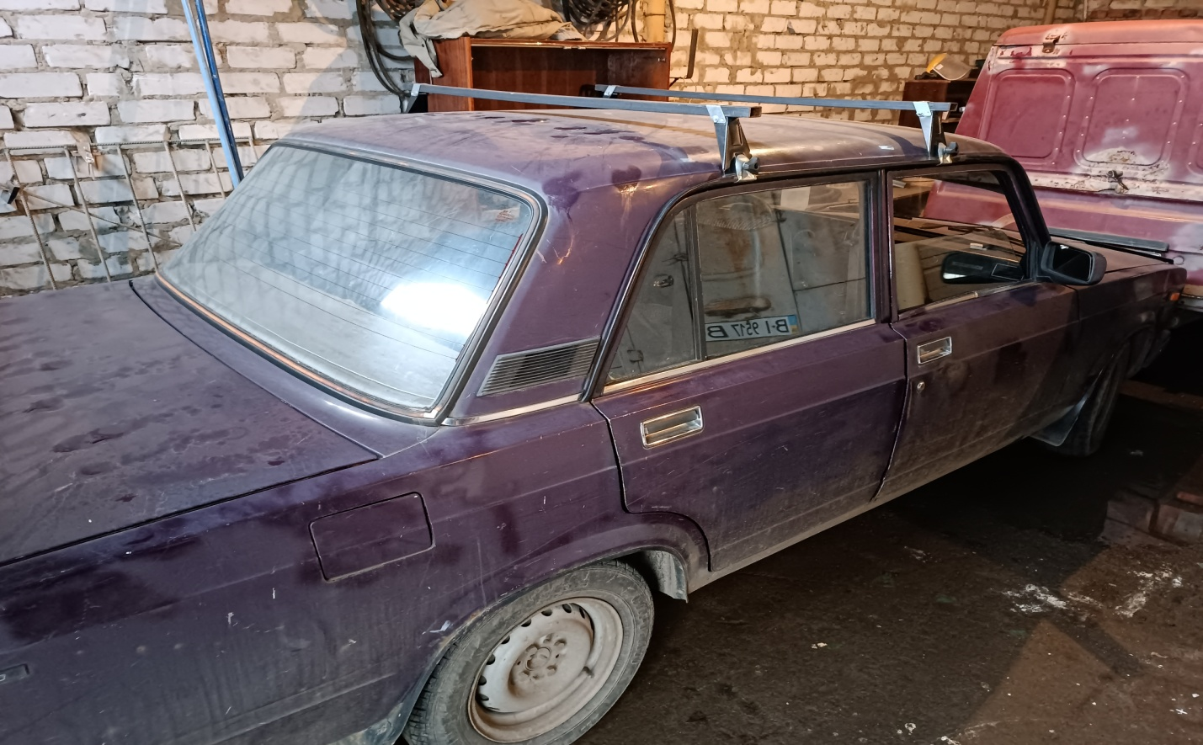

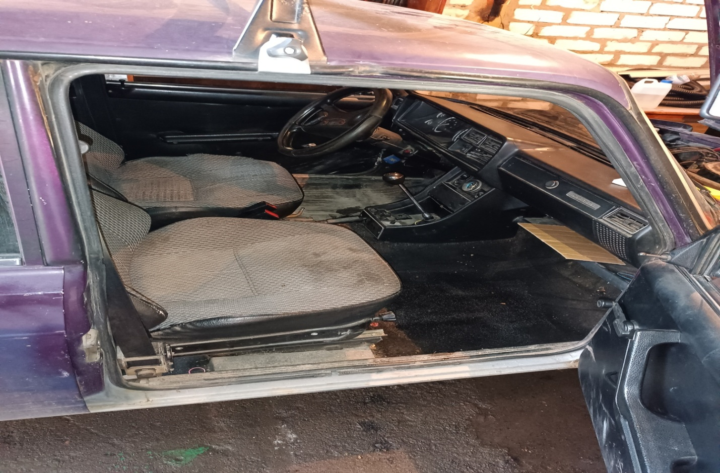
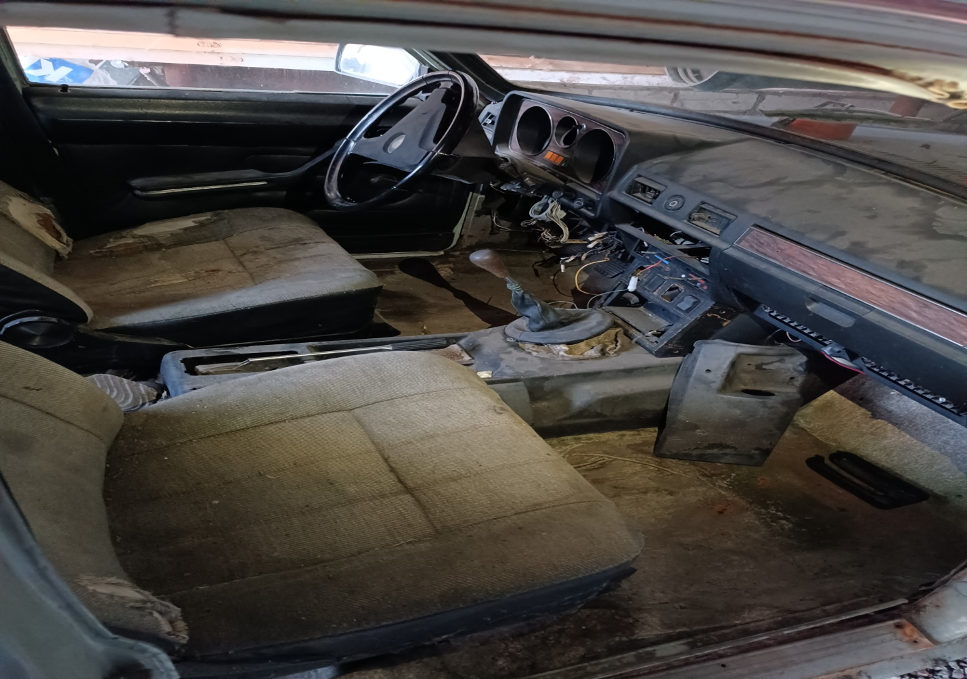

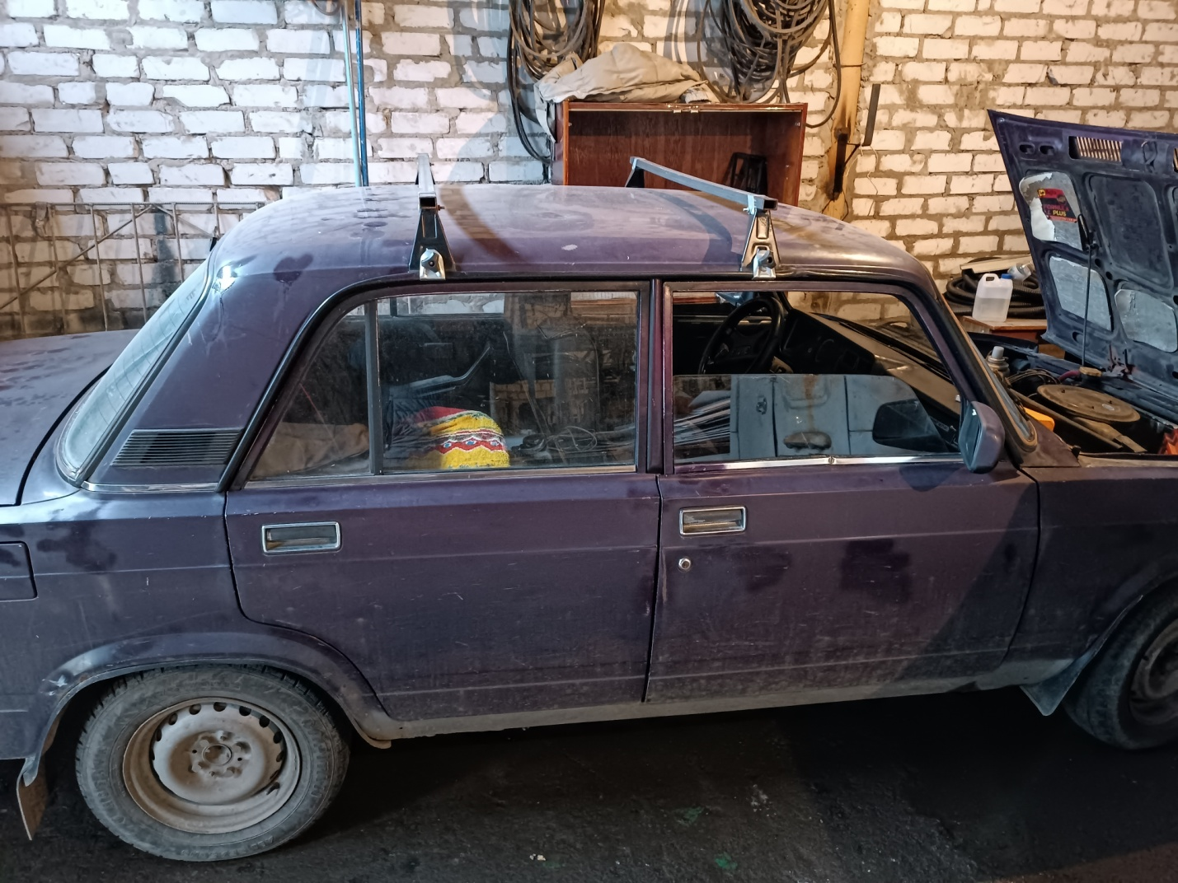
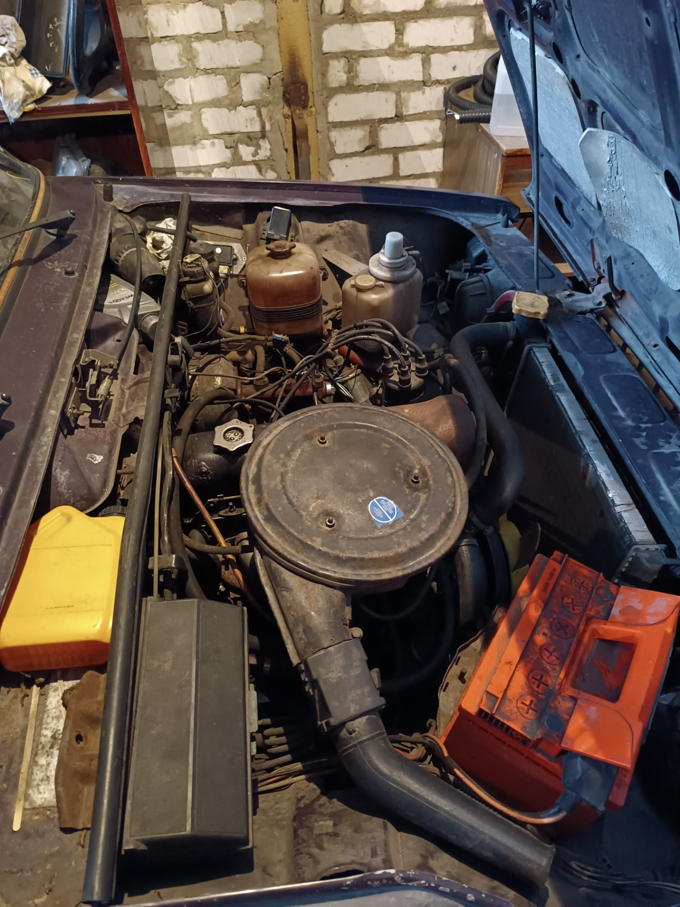

ВАЗ 2107, ВІ 7619 ЕІ, 2003 року випуску – на ходу, потрібен капремонт двигуна
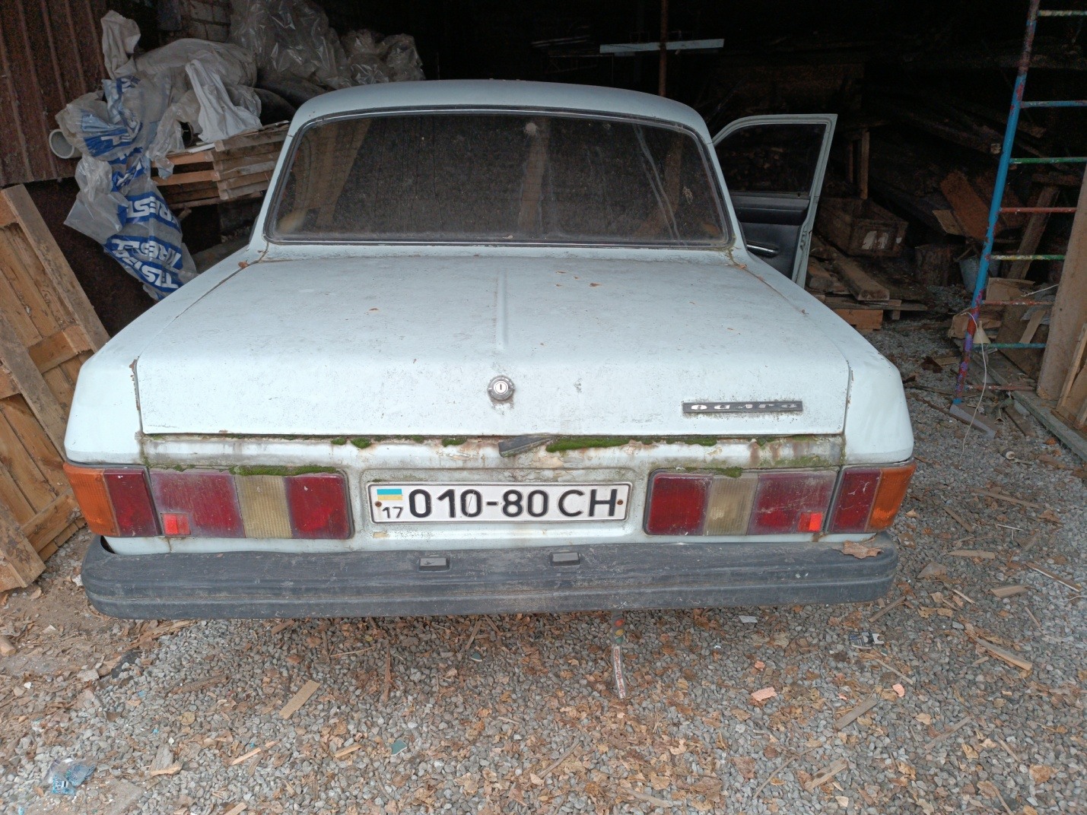

ГАЗ 31029, 01080 СН, 1992 року випуску – велика корозія кузова, відсутня панель приладів, в незадовільному стані

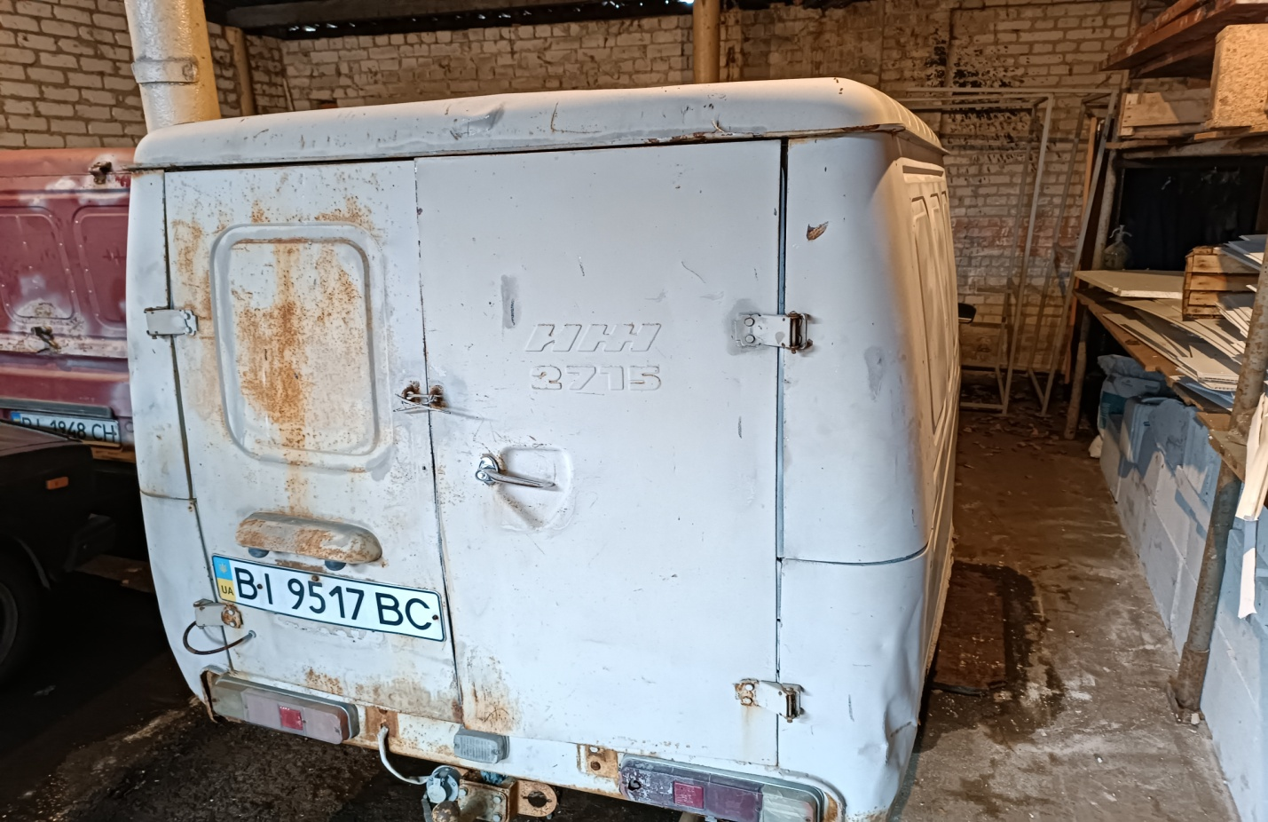

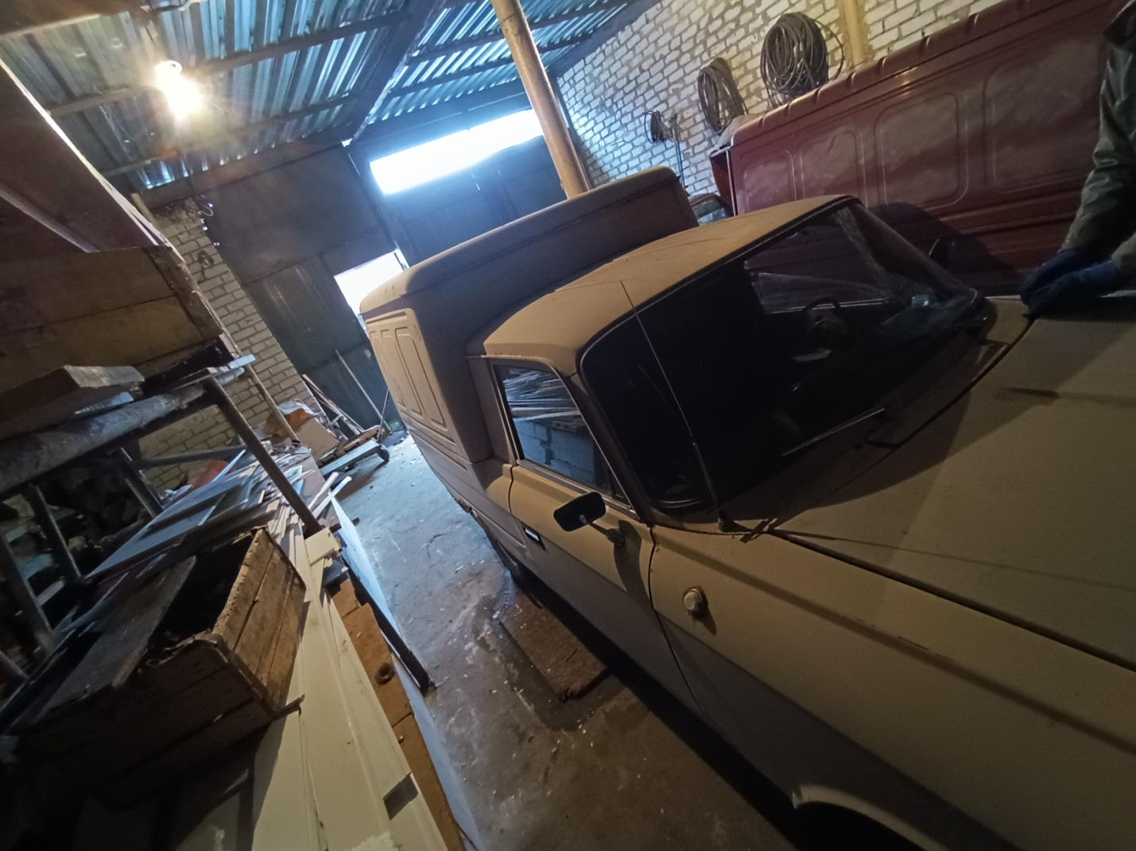
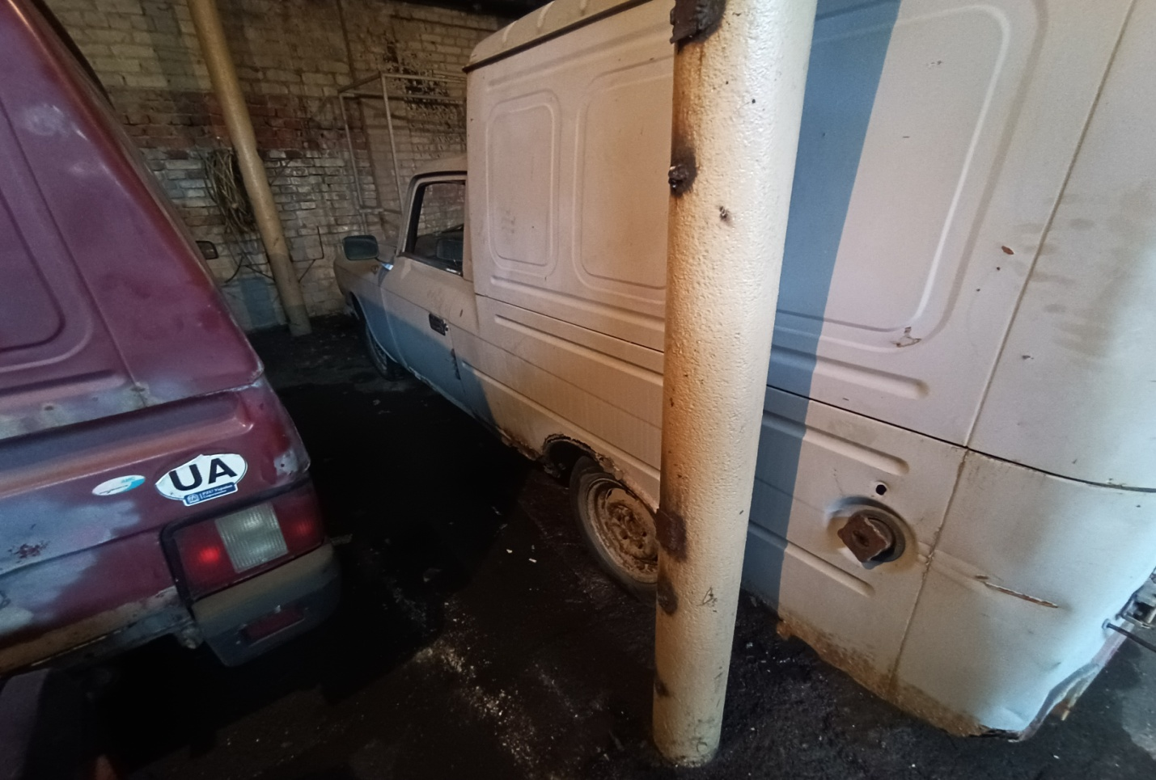
ИЖ 2715, ВІ 9517 ВС (сірий), 1994 року випуску – повністю корозія кузова, потрібен ремонт двигуна, коробки передач і трансмісії, не експлуатувався підприємством більше 3-х років
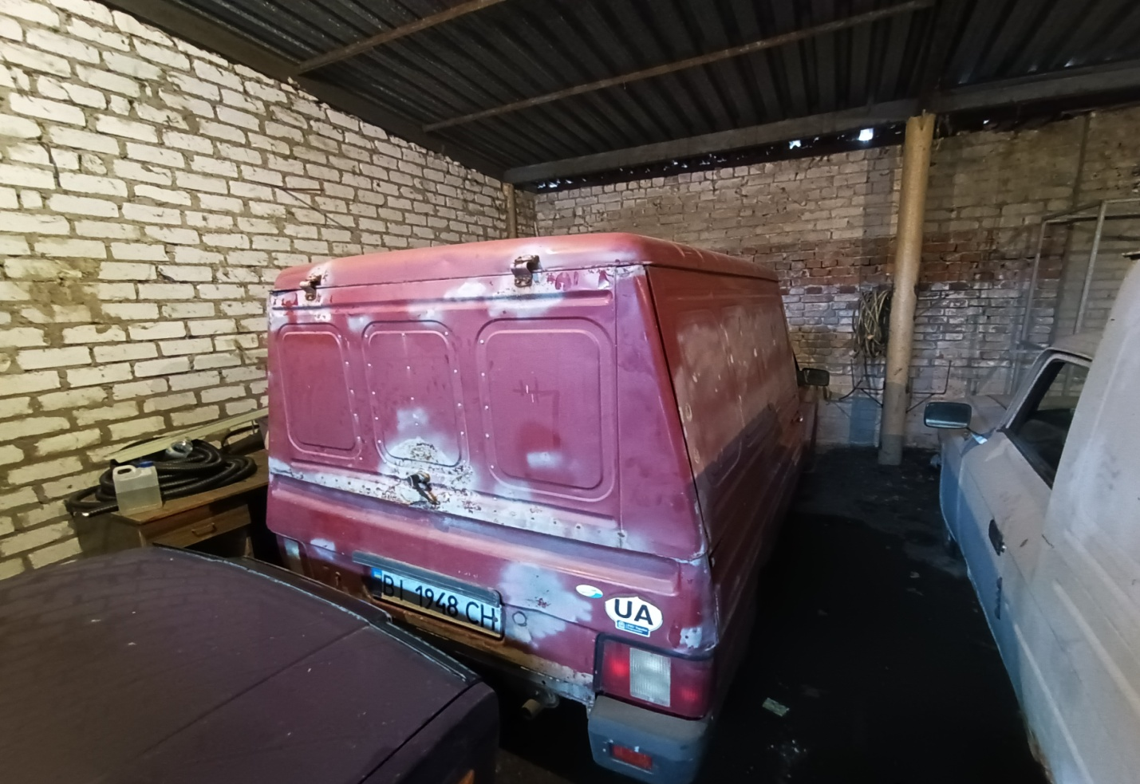
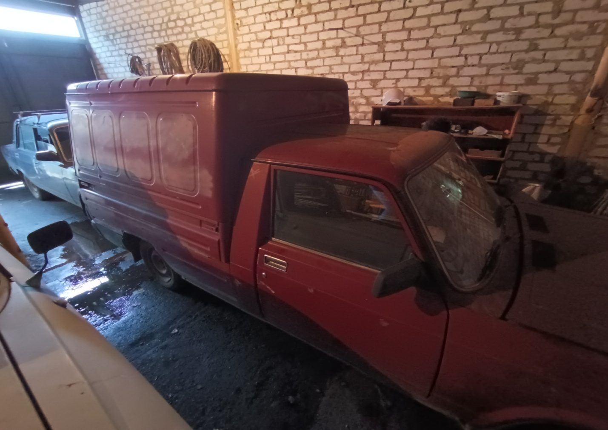

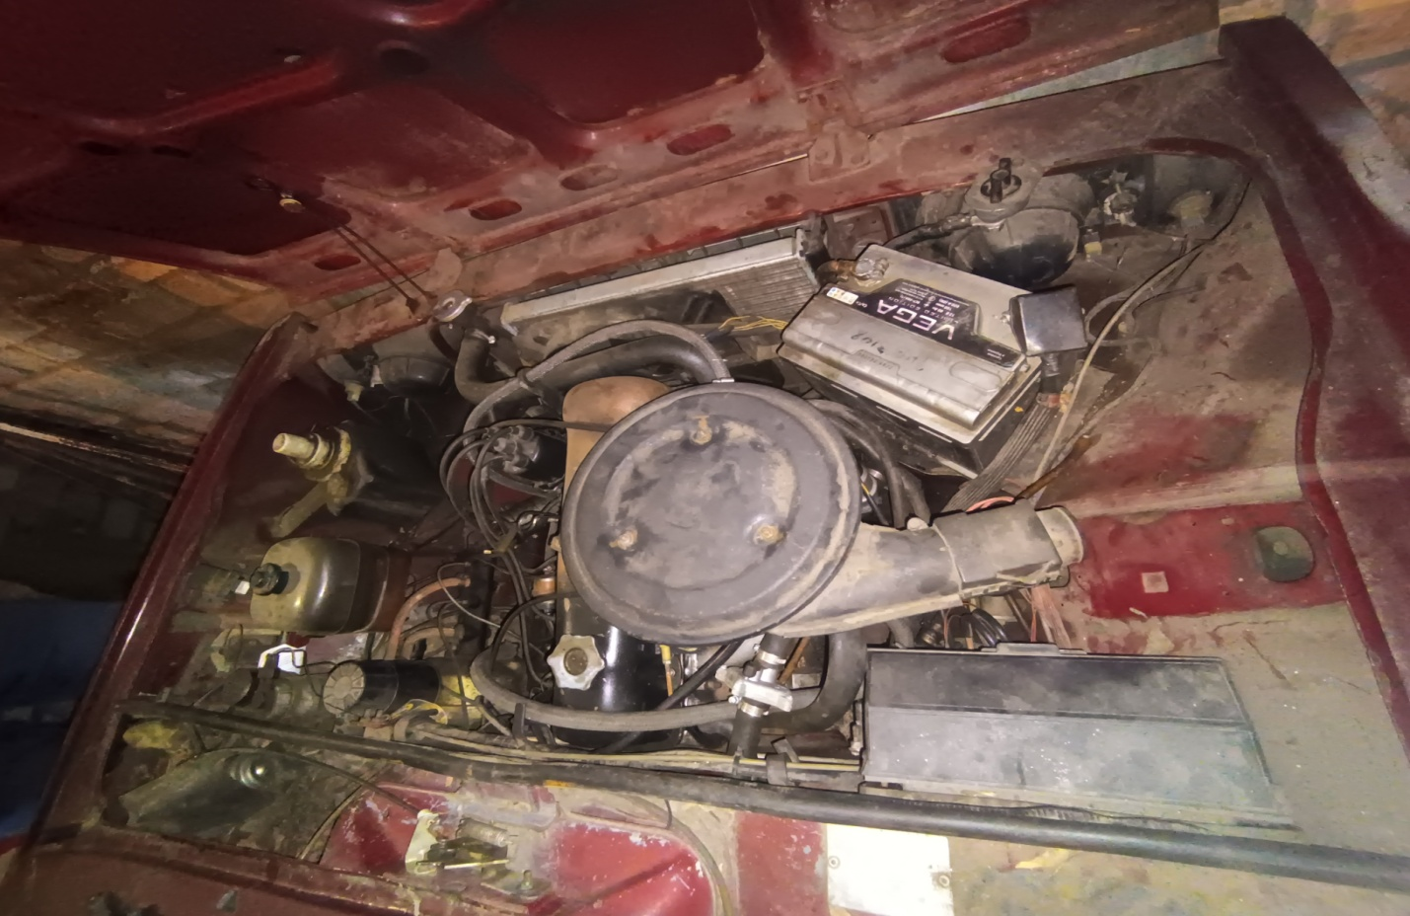
ИЖ 27175, ВІ 1948 СН (червоний), 2006 року випуску – на ходу, часткова корозія кузова, потрібне фарбування
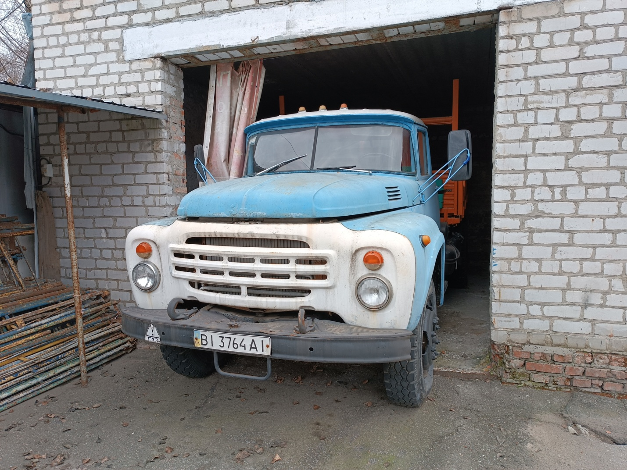

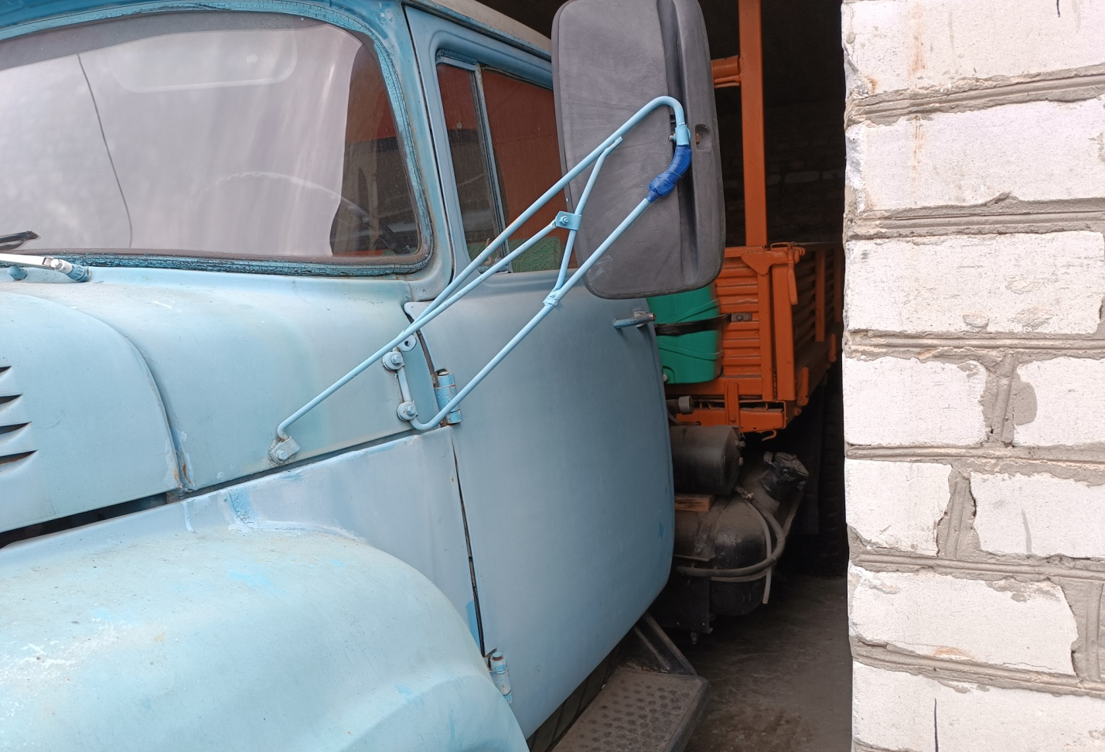
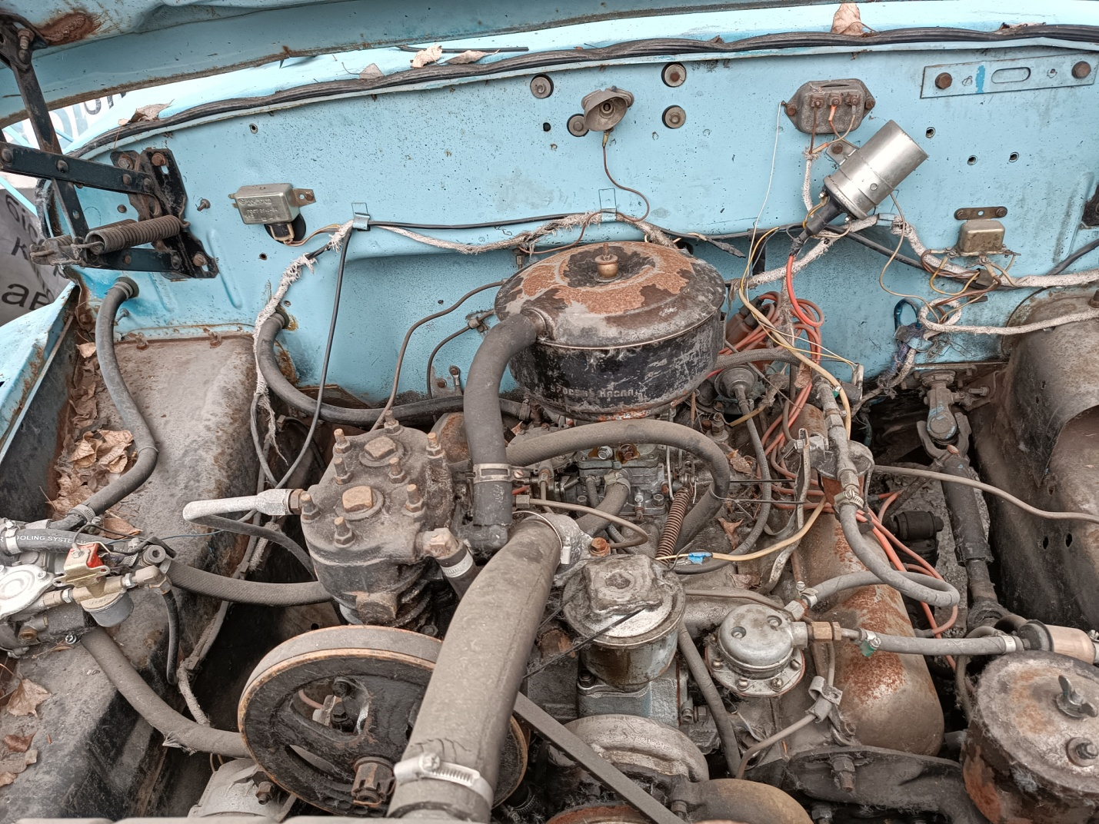
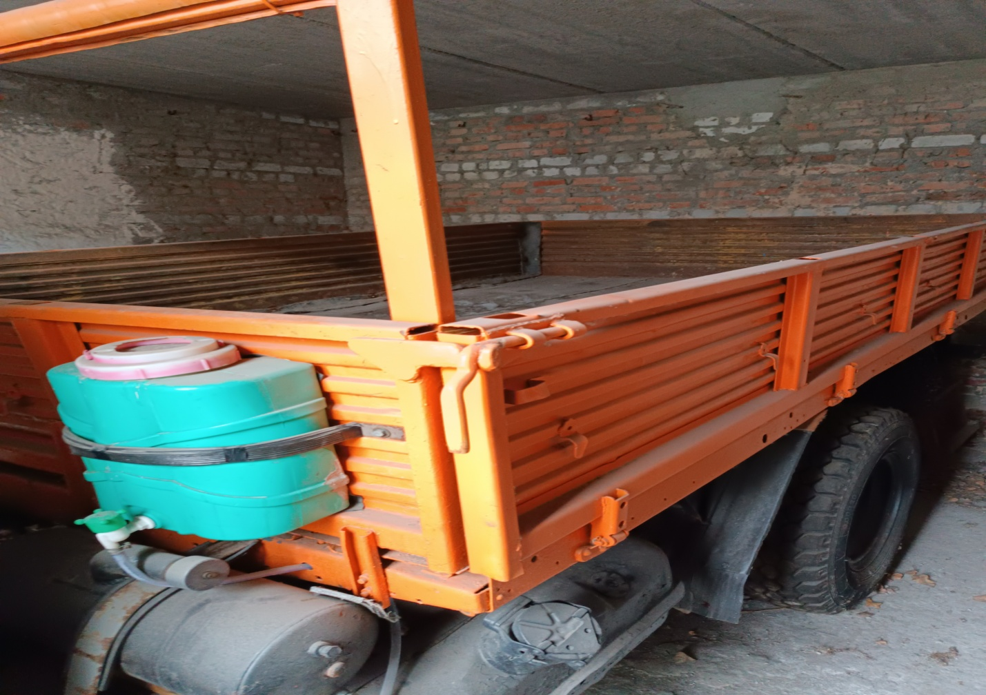
ЗІЛ 4314112, ВІ 3764 АІ, 1993 року випуску – не експлуатувався підприємством більше 3-х років

